

**Тарих және мәдениет ескерткіштерін Қорғау аймақтары, құрылыс салуды реттеу аймақтары мен қорғалатын табиғат ландшафты аймақтарының шекаралары туралы**

***Күшін жойған***

Маңғыстау облысық мәслихатының 2014 жылғы 11 желтоқсандағы № 21/316 шешімі. Маңғыстау облысы Әділет департаментінде 2015 жылғы 16 қаңтарда № 2591 болып тіркелді. Күші жойылды-Маңғыстау облыстық мәслихатының 2020 жылғы 29 мамырдағы № 36/437 шешімімен

      Ескерту. Күші жойылды - Маңғыстау облыстық мәслихатының 29.05.2020 № 36/437 (алғашқы ресми жарияланған күнінен кейін күнтізбелік он күн өткен соң қолданысқа енгізіледі) шешімімен.  
      РҚАО-ның ескертпесі.  
      Құжаттың мәтінінде түпнұсқаның пунктуациясы мен орфографиясы сақталған.

      "Тарихи-мәдени мұра объектілерін қорғау және пайдалану туралы" 1992 жылғы 2 шілдедегі Қазақстан Республикасының Заңына сәйкес облыстық мәслихат **ШЕШІМ ҚАБЫЛДАДЫ:**

      1. Тарих және мәдениет ескерткіштерін қорғау аймақтары, құрылыс салуды реттеу аймақтары мен қорғалатын табиғат ландшафты аймақтарының шекаралары осы шешімнің 1, 2, 3, 4 қосымшаларына сәйкес бекітілсін:

      Қарақия ауданында орналасқан "Оғыланды жеріндегі Бекет-ата жерасты мешіті";

      Қарақия ауданында орналасқан "Оғыланды қорымы";

      Қарақия ауданында орналасқан "Шопан-ата қорымы және жер асты мешіті";

      Түпқараған ауданында орналасқан "Сұлтан-епе жерасты мешіті, қорымы және сайы".

      2. Маңғыстау облыстық мәслихаты аппаратының басшысы (Д.Сейбағытов) осы шешімнің әділет органдарында мемлекеттік тіркелуін, "Әділет" ақпараттық-құқықтық жүйесінде және бұқаралық ақпарат құралдарында оның ресми жариялануын қамтамасыз етсін.

      3. Осы шешім әділет органдарында мемлекеттік тіркелген күнінен бастап күшіне енеді және ол алғашқы ресми жарияланған күнінен кейін күнтізбелік он күн өткен соң қолданысқа енгізіледі.

|  |  |
| --- | --- |
| Сессия төрағасы | Б. Сарман |
| Облыстық |  |
| мәслихат хатшысы | Б. Жүсіпов |

      "КЕЛІСІЛДІ"

      "Маңғыстау облысының жер

      қатынастар басқармасы"

      мемлекеттік мекемесінің басшысы

      Е.Д. Дүзмағамбетов

      11 желтоқсан 2014 жыл

      "Маңғыстау облысы мәдениет

      басқармасы" мемлекеттік

      мекемесінің басшысы

      Б.Т. Базарбаев

      11 желтоқсан 2014 жыл

|  |  |
| --- | --- |
|  | Маңғыстау облыстық мәслихатының 2014 жылғы 11 желтоқсандағы № 21/316 шешіміне 1-қосымша |

**Қарақия ауданында орналасқан "Оғыланды жеріндегі Бекет-ата жерасты мешіті" тарих және мәдениет ескерткіштің қорғау аймағы, құрылыс салуды реттеу аймағы, қорғалатын табиғи ландштафты аймағының шекаралары**

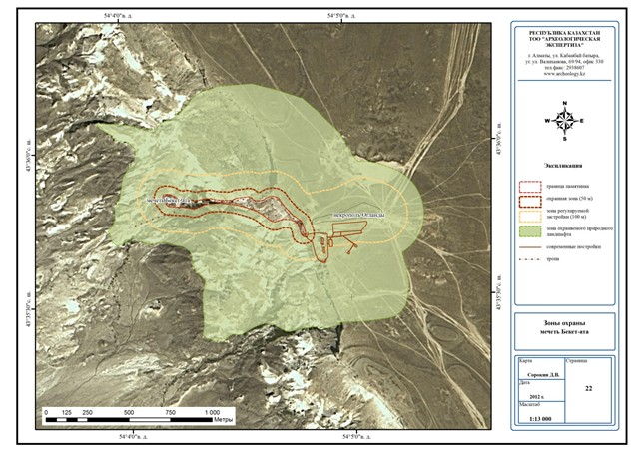

      Мәдениет ескерткіштердің қорғау аймағы тарихи-мәдени мұра объектілері және оның аумағына жапсарлас тарихи қалыптасқан ортаның сақталуын қамтамасыз ету үшін тарихи-мәдени мұра объектісінің тарихи, ғылыми, көркемдік немесе өзге де мәдени құндылықтарын анықтауға ықпал ететін жағдай жасау үшін белгіленеді. Қорғау аймағының аумағында тарихи-мәдени мұра объектісінің сақталуына, оның тарихи-мәдени қабылдануына теріс әсерін тигізетін жұмыстар жүргізілмейді.

      Ескерткіштерді қорғау аймағының жалпы көлемі 10,8 гектарды құрайды.

      Құрылыс салуды реттеу аймағы тарихи-мәдени мұра объектілерінің қалаларды, елді мекендерді, табиғат көріністерін жоспарлаудың және салудың тарихи қалыптасқан жүйесіндегі кеңістіктік, композициялық рөлін сақтау үшін, тарихи-мәдени мұра объектілерінің қазіргі заманғы қала құрылысы немесе табиғи ортамен үйлесімділігін қамтамасыз ету үшін белгіленеді.

      Құрылыс салуды реттеу аймағының (Оғыланды қорымын қоса алғанда) жалпы көлемі 43,3 гектарды құрайды.

      Қорғалатын табиғи ландшафт аймағы тарихи, сәулет-көркемдік немесе өзге де мәдени құндылығы бар табиғи және жасанды ландшафтардың, баулардың, саябақтардың сақталуын қамтамасыз ету үшін белгіленеді.

      Қорғалатын табиғат ландшафт аймағының аумағында ландшафтың, сумен қамту жүйесінің, өсімдіктердің және басқа да аймақ режимінде көзделген элементтердің сипатын өзгертпейтін қызметке рұқсат етіледі.

      Қорғалатын табиғи ландшафт аймағының (Оғыланды қорымымен қоса алғанда) жалпы көлемі 138,4 гектарды құрайды.

      Қорғау аймағы кешенінің жалпы аумағы – 197,6 гектар.

|  |  |
| --- | --- |
|  | Маңғыстау облыстық мәслихатының 2014 жылғы 11 желтоқсандағы № 21/316 шешіміне 2-қосымша |

**Қарақия ауданында орналасқан "Оғыланды қорымы" тарих және мәдениет ескерткіштің қорғау аймағы, құрылыс салуды реттеу аймағы, қорғалатын табиғи ландшафты аймағының шекаралары**

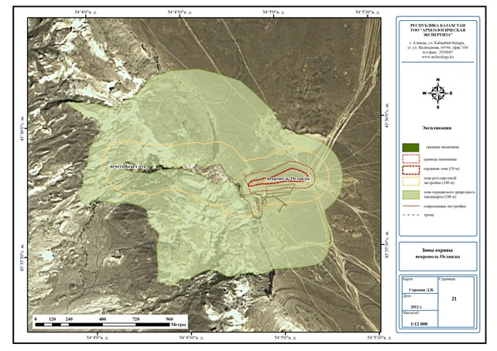

      Мәдениет ескерткіштердің қорғау аймағы тарихи-мәдени мұра объектілері және оның аумағына жапсарлас тарихи қалыптасқан ортаның сақталуын қамтамасыз ету үшін тарихи-мәдени мұра объектісінің тарихи, ғылыми, көркемдік немесе өзге де мәдени құндылықтарын анықтауға ықпал ететін жағдай жасау үшін белгіленеді. Қорғау аймағының аумағында тарихи-мәдени мұра объектісінің сақталуына, оның тарихи-мәдени қабылдануына теріс әсерін тигізетін жұмыстар жүргізілмейді.

      Ескерткіштерді қорғау аймағының жалпы көлемі 5,0 гектарды құрайды.

      Құрылыс салуды реттеу аймағы тарихи-мәдени мұра объектілерінің қалаларды, елді мекендерді, табиғат көріністерін жоспарлаудың және салудың тарихи қалыптасқан жүйесіндегі кеңістіктік, композициялық рөлін сақтау үшін, тарихи-мәдени мұра объектілерінің қазіргі заманғы қала құрылысы немесе табиғи ортамен үйлесімділігін қамтамасыз ету үшін белгіленеді.

      Құрылыс салуды реттеу аймағының (Бекет-ата жерасты мешітінің аумағын қоса алғанда) жалпы көлемі 43,3 гектарды құрайды.

      Қорғалатын табиғи ландшафт аймағы тарихи, сәулет-көркемдік немесе өзге де мәдени құндылығы бар табиғи және жасанды ландшафтардың, баулардың, саябақтардың сақталуын қамтамасыз ету үшін белгіленеді.

      Қорғалатын табиғат ландшафт аймағының аумағында ландшафтың, сумен қамту жүйесінің, өсімдіктердің және басқа да аймақ режимінде көзделген элементтердің сипатын өзгертпейтін қызметке рұқсат етіледі.

      Қорғалатын табиғи ландшафт аймағының (Бекет-ата жерасты мешітінің аумағын қоса алғанда) жалпы көлемі 138,4 гектарды құрайды.

      Жалпы қорғау аймағының көлемі – 189,1 гектар.

|  |  |
| --- | --- |
|  | Маңғыстау облыстық мәслихатының 2014 жылғы 11 желтоқсандағы № 21/316 шешіміне 3-қосымша |

**Қарақия ауданында орналсқан "Шопан-ата қорымы және жер асты мешіті" тарих және мәдениет ескерткіштің қорғау аймағы, қорғалатын табиғи ландшафты аймағының шекаралары**

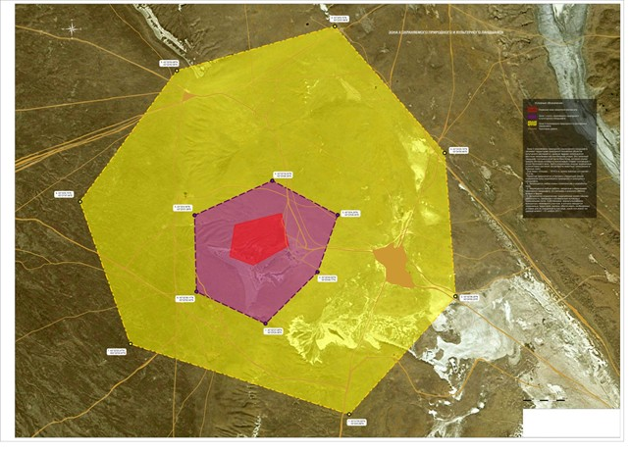

      Мәдениет ескерткіштердің қорғау аймағы тарихи-мәдени мұра объектілері және оның аумағына жапсарлас тарихи қалыптасқан ортаның сақталуын қамтамасыз ету үшін тарихи-мәдени мұра объектісінің тарихи, ғылыми, көркемдік немесе өзге де мәдени құндылықтарын анықтауға ықпал ететін жағдай жасау үшін белгіленеді. Қорғау аймағының аумағында тарихи-мәдени мұра объектісінің сақталуына, оның тарихи-мәдени қабылдануына теріс әсерін тигізетін жұмыстар жүргізілмейді.

      Ескерткіштердің қорғау аймағының жалпы ауданы 28 гектарды құрайды.

      Шекарасының ұзындығы 2,0 шақырым.

      Қорғалатын табиғи ландшафт аймағы қорғалатын табиғи ландшафт аймағы тарихи, сәулет-көркемдік немесе өзге де мәдени құндылығы бар табиғи және жасанды ландшафтардың, баулардың, саябақтардың сақталауын қамтамасыз ету үшін белгіленеді.

      Қорғалатын табиғат ландшафт аймағының аумағында ландшафтың, сумен қамту жүйесінің, өсімдіктердің және басқа да аймақ режимінде көзделген элементтердің сипатын өзгертпейтін қызметке рұқсат етіледі.

      Осыған орай екі қорғау режимі бар қорғалатын табиғи және мәдени ландшафт аймақтары белгіленеді:

      1. Қатаң қорғалатын табиғи және мәдени ландшафтың аймағы қорыммен тарихи және функционалдық байланысты, сонымен қатар үлкен ғылыми және танымдық маңызға ие табиғи орта және тарихи-мәдени мұра нысандарын қоса алғанда, Шопан-ата қорымының қорғалатын аймақ шекарасына іргелес орын алған аумақ.

      Оның ауданы – 126 гектар.

      Шекарасының ұзындығы 4,7 шақырымды құрайды.

      2. Қорғалатын табиғи және мәдени ландшафт аймағы ежелгі заманнан бері жергілікті тұрғындар мал жайылымдары ретінде пайдаланып келген және мәдени мұра нысанын табиғи қорғалған аумақта орын алған. Бұл қола дәуірінен бері қарай жартылай көшпелі тайпалардың тіршілік ету ортасы қызметін атқарған Маңғыстаудың осы бөлігіндегі шөл далаға тән ландшафт. Мұнда Қызыл кітапқа енгізілген көптеген жануарлар, сирек кездесетін өсімдіктер сақталған.

      Оның ауданы – 1014,3 гектар.

      Шекарасының ұзындығы 12,4 шақырымды құрайды.

|  |  |
| --- | --- |
|  | Маңғыстау облыстық мәслихатының 2014 жылғы 11 желтоқсандағы № 21/316 шешіміне 4-қосымша |

**Түпқараған ауданында орналасқан "Сұлтан-епе жерасты мешіті, қорымы және сайы" тарих және мәдениет ескерткіштің қорғау аймағы, құрылыс салуды реттеу аймағы, қорғалатын табиғи ландшафты аймағының шекаралары**

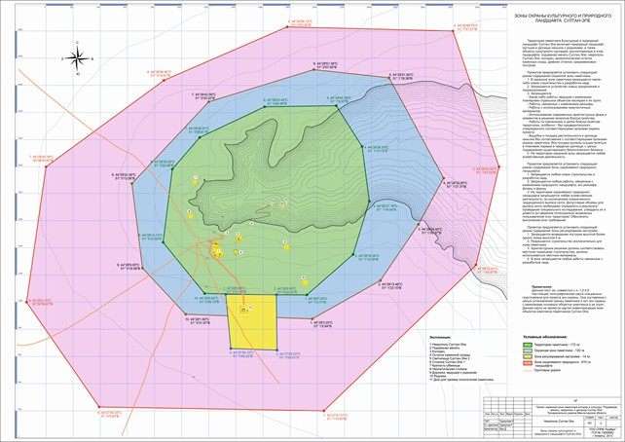

      Мәдениет ескерткіштердің қорғау аймағы тарихи-мәдени мұра объектілері және оның аумағына жапсарлас тарихи қалыптасқан ортаның сақталуын қамтамасыз ету үшін тарихи-мәдени мұра объектісінің тарихи, ғылыми, көркемдік немесе өзге де мәдени құндылықтарын анықтауға ықпал ететін жағдай жасау үшін белгіленеді. Қорғау аймағының аумағында тарихи-мәдени мұра объектісінің сақталуына, оның тарихи-мәдени қабылдануына теріс әсерін тигізетін жұмыстар жүргізілмейді.

      Ескерткішті қорғау аймағының жалпы ауданы 120 гектар құрайды.

      Шекарасының ұзындығы 5,3 шақырымды құрайды.

      Құрылыс салуды реттеу аймағы тарихи-мәдени мұра объектілерінің қалаларды, елді мекендерді, табиғат көріністерін жоспарлаудың және салудың тарихи қалыптасқан жүйесіндегі кеңістіктік, композициялық рөлін сақтау үшін, тарихи-мәдени мұра объектілерінің қазіргі заманғы қала құрылысы немесе табиғи ортамен үйлесімділігін қамтамасыз ету үшін белгіленеді.

      Құрылыс салуды реттеу аймағының жалпы көлемі 14 гектар құрайды.

      Шекарасының ұзындығы 1,2 шақырымды құрайды.

      Қорғалатын табиғи ландшафт аймағы тарихи, сәулет-көркемдік немесе өзге де мәдени құндылығы бар табиғи және жасанды ландшафтардың, баулардың, саябақтардың сақталуын қамтамасыз ету үшін белгіленеді.

      Қорғалатын табиғат ландшафт аймағының аумағында ландшафтың, сумен қамту жүйесінің, өсімдіктердің және басқа да аймақ режимінде көзделген элементтердің сипатын өзгертпейтін қызметке рұқсат етіледі

      Қорғалатын табиғи ландшафт аймағының жалпы ауданы 610 гектарды құрайды.

      Қорғалатын аймақ кешенінің жалпы аумағы – 8,8 гектар.

© 2012. Қазақстан Республикасы Әділет министрлігінің «Қазақстан Республикасының Заңнама және құқықтық ақпарат институты» ШЖҚ РМК